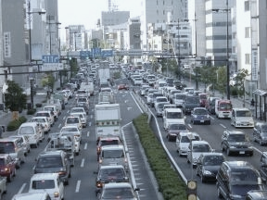
第1回自動車運転支援研修会のご案内
タイムスケジュール
19:00 ～ 研修会開始
研修会、趣旨説明
参加者、名刺交換(挨拶)
19:20 ～ 基礎知識(自動車運転支援の流れ 伊月病院)
19:40 ～ 基礎知識(自動車運転支援の流れ 兼松病院)
20:00 ～ 基礎知識(改造業者との連携)
20:15 ～ ディスカッション
20:30 ～ 研修会終了

日時 2019年3月20日(水) 19時00分～20時30分
会場 いちえ会 伊月病院2階デイケアセンター

テーマ「自動車運転再開支援の方法」
～基本的な運転支援の方法をセラピストが理解する～

目的：平成29年11月に徳島県自動車運転支援プロジェクトが設立され、徳島県では医療機関と教習所が協力し自動車運転再開・中止を免許センターが判断する為の支援を行なう基盤が構築されだしています。セラピストは日々の臨床の場で自動車運転支援と向き合わなければならない実情が増加しています。しかし、支援を行なえるセラピストは少なく、自動車運転へのリハビリテーションが行なわれていない医療機関も存在しています。今回の研修会では基本的な支援方法をセラピストが理解することが目的であり、小グループの話しやすい環境下で意見や疑問を語り合うことに着目しています。
一人でも多くのセラピストが自動車運転支援に対する基礎知識が深まるようにと考えております。
年度末で、皆さんご多忙だとは思いますが是非ご参加ください。

問い合わせ先 いちえ会 伊月病院 作業療法士 吉岡 諒
TEL：(０８８)６２２－１１１７ FAX：(０８８)６２２－１１８１

オブザーバー：徳島県警察本部交通部運転免許課講習調査官 兼次長(田村公一 警部)
協力業者：有限会社マーキュリー
講師：有限会社マーキュリー(大平宗也代表取締役)・
兼松病院 作業療法士(大前博司)
伊月病院 作業療法士(吉岡諒)

